主恩豐富 梁晶洲弟兄
經文：馬太福音廿1~16
哥本哈根未來研究學院洛夫．簡森(Rolf Jensen) 院長說：「在二十一世紀，企業或個人所能擁有的最重要技能，將會是創造以及訴說故事的能力」。
說故事並非指虛空杜撰的內容，而是將事實或真理的價值用精彩的鋪陳，達到激發人內心的熱情，使蘊藏其中的力量引發出來。我們的主耶穌基督早在當時正是如此運用活潑的比喻故事，向門徒們講說有關天國的福音。
葡萄園的比喻故事（太廿1~16）
壹、主對蒙召將進園內者的勉勵：
一、葡萄園需要工人：巴勒斯坦地區盛產葡萄，每年採收季節於九月底完成，主人搶收葡萄時期則整天都需要工人辛勞作工。否則如果採收不及，雨季來臨後葡萄將會腐爛。
主耶穌看見許多的人，就憐憫他們；因為他們困苦流離，如同羊沒有牧人一般。於是對門徒說：要收的莊稼多，做工的人少。所以，你們當求莊稼的主打發工人出去收他的莊稼。（太九36~38）
福音執事需要大量的工人進入福音禾場，殷勤作工趕快收割，當基督再來時就要全然收歸糧倉。另則當把握我們仍在肉身，可傳福音的機會，免得息了地上歲月，便無法再作福音善工了。
二、主人所要的工人：從早上六點開工即召工人入園，及至九點、十二點、下午三點、五點，因園裡葡萄盛產量多需要不斷的工人加入採收。 福音的國度裡，從清晨天亮、日正當中、直到黃昏日斜，主人一直在召人入園作工收割，顯出得主揀選的福音果子何其多呀。而日出如少年、午正如青壯，到黃昏好像老年人，無分年齡如何，都是被主選召進入福音禾場，發揮恩賜傳揚福音，成就主美好的旨意恩典。
三、作工者皆得工價：每個入園的工人都從主得報償，生活溫飽，全家安頓。在那時代若勞力工人靠著每日的苦力工資維生，假若沒有工作的機會和收入，全家則需挨餓度日。主耶穌藉此安慰眾人不要為生活憂愁，曾說，你們這小信的人哪！野地裡的草今天還在，明天就丟在爐裡，神還給他這樣的妝飾，何況你們呢！所以，不要憂慮說：吃什麼﹖喝什麼﹖穿什麼﹖這都是外邦人所求的，你們需用的這一切東西，你們的天父是知道的。你們要先求他的國 和他的義，這些東西都要加給你們了（太六30~33）。
神的應許是信實的，祂的福音不是虛空的幻想，而是真實見證在生活中。
貳、主對蒙召的僕人提出警惕
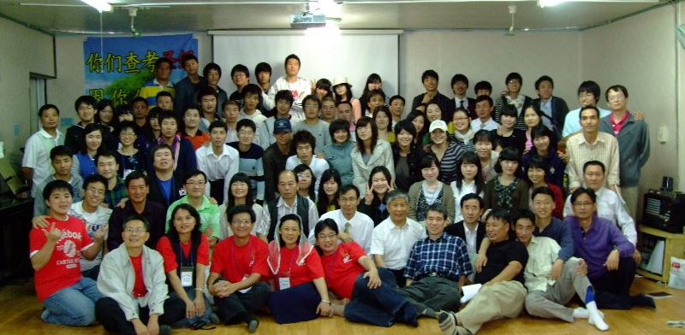
一、講定工價入園者：那清早首批被選上的工人，身強力壯具有高度作工效率，很快的就被看中，這是唯一說到商定工作價銀的一批人。我們當留意，是否為著得世上財富或名利而走進教會的，尤其是那具有高度才能恩賜者。這樣態度者雖然是慇勤勞力，卻忌妒他人得享主厚恩。就像浪子回頭的比喻中，那位兄長因弟弟重得父愛而吃味發怒。
在主的教會裡也要留意勿陷入「首生頭胎」的迷失，以比別人付出更多而自居首位，如同雅各和約翰當年搶坐主的左右兩席一樣。反而當以比別人更成熟的屬靈生命，接待引導後進者同進入基督領受恩典。
二、神憐憫賜福窮人：從早被揀選的工人固然欣喜，但那逐漸被篩選而遺棄者的處境則愈加沉重。有人到了正午仍盼望可以得到半天的工可做，免得連晚餐都沒著落，有更甚者一直苦等到黃昏，在日落黑暗降幕之前仍存游絲渴望。
這些人遭社會遺棄，被世俗價值排外，誰會看見他們呢？是主耶穌基督！打發僕人去尋找這樣的人，進到主的葡萄園。而這些人在哪裡呢？世上沒有義人，一個都沒有，因為都犯了罪虧缺了神的榮耀。
叁、結語
在後的將要在前：主耶穌對門徒們說了這段故事，這是他們生活中所熟悉的內容，藉此說明主如何揀選和看待工人。主不以外貌看人，惟悅納以心靈誠實敬拜祂的人，在神的國度裡蒙恩得賞的法則，與世界的觀念不同。信心才是一切蒙恩的起點，因著信以至於信，義人因信得生。
韓國仁川南部聚會處
-中秋中國人布道大會見證分享
高玉英姐妹（龍潭聚會處）
感謝主讓我有機會至韓國仁川參加福音短宣，真有說不出的感恩及神蹟在其中。之前反反覆覆好幾次，因工作在去年七月份調到新的單位，國軍醫院每天的工作量負荷大的不得了，人力不足，幾乎天天都要把工作帶回家做，我說：主阿！祢實在看到我的工作做不完，我將如何去服事呢？我禱告向神要增加人力，不然真的沒有代理人可幫我，會影響其它的作業流程，引起不必要之爭議。果然神垂聽我的禱告！在今年七月增加一人到單位，我想這次神是真要讓我去的，不能推辭了。因為神應允了我的禱告，有了代理人幫忙。我向主獻上莫大的感恩，憑著信心去了。
在仁川南部聚會處四天的福音服事裡，看見韓國聖徒們愛中國人的靈魂，為主的緣故犧牲時間，全力擺上服事，以上帝的愛教導，努力積極向中國人傳福音。亦看到晶洲哥用心的準備講道，透過投影片讓聽道者融入信息彼此互動，聲音宏亮講話清晰，滿有神的恩膏在他的身上，真令我感動。每一場的講道加上的見證，讓在場者感動流淚，願上帝記念他的辛勞。這次的團隊還有戈阿姨、施傳道、耀仁哥，感謝神安排讓我和他們一起同工，從他們的服事中學習了很多，我們也每天一起禱告分享和服事的檢討。「福音本是上帝的大能，要救一切相信祂的人。」祈望不久的將來中國能復興，福音傳遍天下。很多中國人在韓國信耶穌，就是看見韓國人的身上有上帝的愛和憐憫，願意無怨無悔付出，真誠努力地傳福音領人信耶穌。
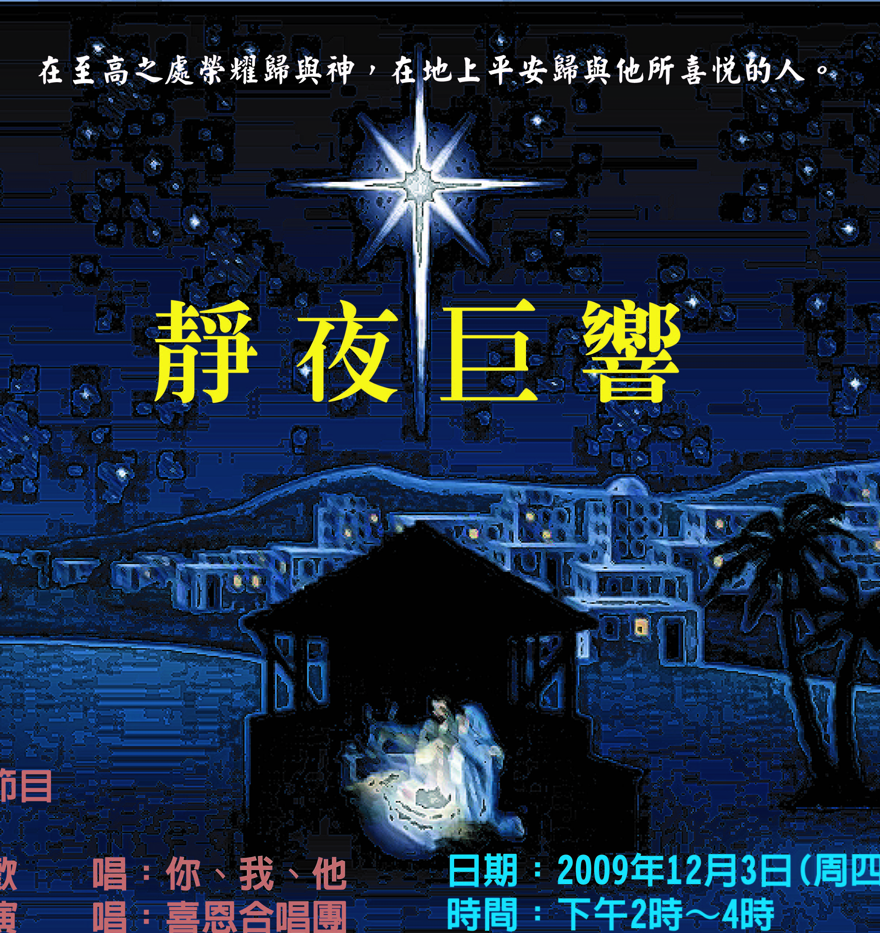
主說「一粒麥子不落在地裏死了，仍舊是一粒，若是死了，就結出許多子粒來。」在每堂聚會中許多中國朋友，都舉手表示信主接受福音，但邀請他們分享信主見證時，他們卻恐慌拒絕上台公開承認，原來他們有著將來要面對家人及家鄉的種種壓力。所以要承認信主很不容易！此時我不禁又感傷流淚....，我們在台灣實在有福卻不知惜福，可以自由傳福音卻沒勇氣去作。經歷這次短宣受到很大的激勵，改變了我服事的態度，也改變了和家人的關係，心中更體會上帝愛人的心，我深切知道這恩典之路必有主保守。
本週各項聚會
今日 09:30 兒童主日學
10:00 中學生團契
11:00 慕道班 羅煜寰弟兄
11:00 初信造就班 徐漢慧姊妹
15:00 造就聚會 賴大隨弟兄
大使命的人生
馬太福音廿八19~20
週二 07:00 晨更聚會 史振孝弟兄
申命記卅四
19:30 英文查經班
週三 19:30 交通禱告會 蕭本源弟兄
週四 15:00 姊妹聚會 劉顧吉衛姊妹
週五 19:30 愛的團契 家庭聚會
19:00 社青團契 林前十三
19:00 大專團契 主題查經
以「禱告的心」準備迎接
--【十二月福音節慶】

12/3【靜夜巨響】
主辦：姐妹會
日期：2009年12月3日（四）
時間：下午2：00~4：00
節目內容：
歡唱：你我他
演出：喜恩合唱團
聖樂：姐妹詩班
活動：免費指導手工水餃
備有彩色邀請卡，歡迎邀請親友參加！
12/19【福音茶會】
「英文查經班」與「福音烘焙班」於12/19週六下午聯合舉辦「聖誕福音茶會」，邀請歷年之學員共同參加，也邀請教會弟兄姐妹參與，陪伴未信主的學員們認識耶穌、認識教會，走向蒙恩之路。
12/20【2009年終感恩聚會】
回想2009年，上帝的恩典每天都有，您要如何見證祂奇妙的作為呢？！聚會內容敬請拭目以待！
12/27【孩童聖誕福音節慶】
「兒童主日學＋中學生團契」共同預備一場福音節慶，願將耶穌降生的真實意義與社區孩童來分享。
【平安線義工培訓】
馬偕醫院台北院區協談中心之「平安線」義工培訓，目前正展開招募第十七期義工，需要有志於輔導助人的志工人員報名參加，即日起接受報名至12月15日截止。有關「報名資格」、「報名方式」以及「訓練日期跟內容」請洽馬偕協談中心(02)2543-3535轉2010~2011。

臺北市基督徒聚會處 第2099期 2009.11.08
教會網站：http://www.taipeiassembly.org
主日上午 主日下午 下週主日上午 下週主日下午
聚會時間： 9時45分 3時正 9時45分 3時正
司 會： 李一華弟兄 林 強弟兄
領 詩： 卜昭信弟兄 賴大隨弟兄 賴大隨弟兄 呂允仁弟兄
司 琴： 俞齊君姊妹 王清清姊妹 王清清姊妹 王清清姊妹
講 道： 梁晶洲弟兄 賴大隨弟兄 蔡國山弟兄 呂允仁弟兄
本週題目： 主恩豐富 下週題目： 苦難的真平安與盼望
本週經文： 馬太福音廿1~16 下週經文： 約十六33，羅五1~5
上午招待： 鄭文雄弟兄 孫曉真姊妹 下週招待： 張福台弟兄 施兆利姊妹
吳瑞碧姊妹 許家蓁姊妹 閻 靖姊妹 黃凱意姊妹
臺北市中正區100南海路39號。電話（02）23710952傳真（02）23113751

這稱為我名下的子民，若是自卑、禱告，
尋求我的面，轉離他們的惡行，
我必從天上垂聽，赦免他們的罪，醫治他們的地。 歷代志下七14

